Analiza elektronskih vezij

10. Vaja: Analiza prenosa krmilnih signalov preko optospojnika

Povežite optospojnik v krmilni in delovni tokokrog in ga vzbujajte z različnimi krmilnimi signali. Glede na to, da ima optospojnik že vgrajeno funkcijo za vklop pri prehodu skozi ničelni nivo, analizirajte izhodno napetost na bremenu (žarnica) pri izmenični napajalni napetosti v območju 50V-100V 50Hz (napajanje preko avtotransformatorja).

Na generatorju (TTL izhod) nastavite frekvenco krmiljenja med 5Hz in 20 Hz in s pomočjo spominskega osciloskopa opazujte odzivanja TRIAKA na izhodu. Galvanska ločitev vhodnega in izhodnega tokokroga ni potrebna.
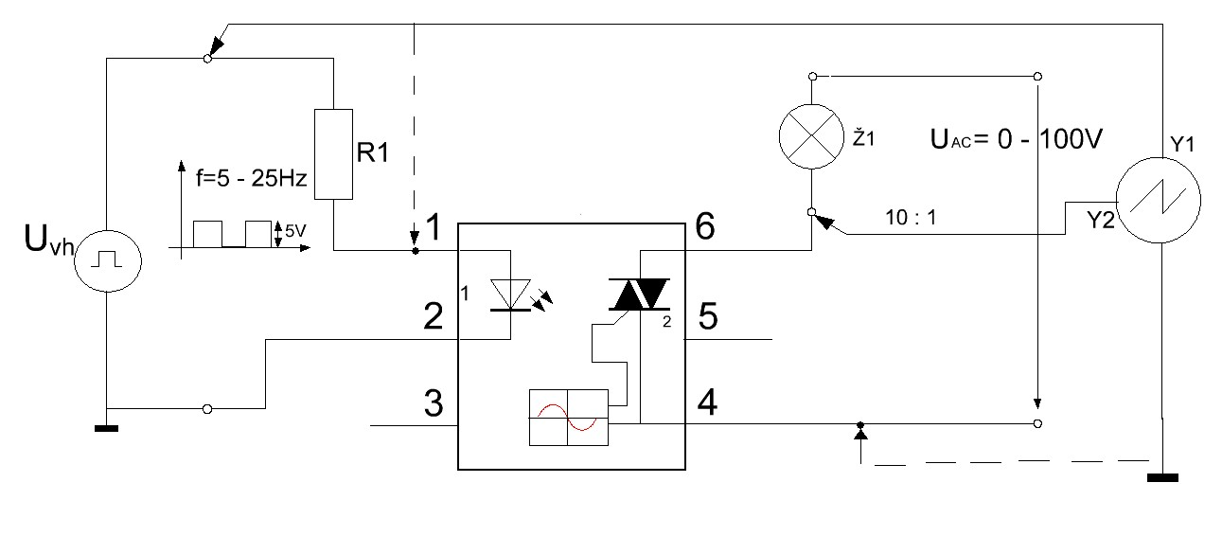

- Meritve odzivanja optospojnika

  - Prerišite oscilogram :
kanal Y1⇨ U_{VH}
kanal Y2⇨ U_{IZH}
Oscilogram U_{vh} ;U_{izh}

Oscilogram U_{vh} ;U_{žarnice}

